Aufgabe 1: Fragen zum Film
Beende die unvollständigen Sätze und beantworte die Fragen.
- Wo liegt die Habsburg und für was ist sie bekannt?
______________________________________________________________________________________________________________________________________________________________________________________________________
Bild: Creative Commons |  | Bild: Creative Commons

- Wann und von wem wurden die ersten Bauten der Habsburg errichtet?
____________________________________________________________________________________________________________________________________
- Wer war der Erste, der sich nach der Burg benannte (1. Graf von Habsburg)?
__________________________________________________________________
- Als die Habsburger auszogen, verfiel der vordere Teil der Burg. Welche Burgteile blieben bestehen?
____________________________________________________________________________________________________________________________________

- Was ist mit den Türmen und Schlossteilen der Habsburg passiert, die heute nicht mehr stehen?
______________________________________________________________________________________________________________________________________________________________________________________________________
- Was haben die Menschen damals mit ihrem Abfall gemacht? Wie und wo haben sie diesen entsorgt?
____________________________________________________________________________________________________________________________________
- Woher wussten die Archäologen, dass auf dem Gelände der Habsburg etwas zu finden ist?
________________________________________________________________________________________________________________________________________________________________________________________________________________________________________________________________________

- Wieso bezeichnet die Moderatorin Monika Erni die Müllhalde von damals als Goldgrube von heute?
______________________________________________________________________________________________________________________________________________________________________________________________________

- Welche Funde haben die Archäologen auf der Habsburg gemacht?
____________________________________________________________________________________________________________________________________
- Wie arbeiten Archäologen? Was machen sie genau?
______________________________________________________________________________________________________________________________________________________________________________________________________
Bild: Kantonsarchäologie Aargau |  | Bild: Kantonsarchäologie Aargau

- Was passiert mit den gefundenen Gegenständen?
______________________________________________________________________________________________________________________________________________________________________________________________________

- Was nützen uns solche Ausgrabungen?
______________________________________________________________________________________________________________________________________________________________________________________________________

- Wieso weiss man heute, dass die Bewohner der Habsburg einen leicht gehobenen Lebensstandard hatten?
______________________________________________________________________________________________________________________________________________________________________________________________________

- Warum stürzte die Burg ein?
____________________________________________________________________________________________________________________________________

- Für was hat man den hinteren Teil der Habsburg behalten?
______________________________________________________________________________________________________________________________________________________________________________________________________

Aufgabe 2: Ausgrabungen auf der Habsburg
Schaue dir den Film von Minute 4:50 bis 5:21 noch einmal an. Fülle danach mit dem erworbenen Wissen die Tabelle über die gefundenen Gegenstände aus. Überlege dir, ob wir heute noch ähnliche Gegenstände benutzen? Welche?

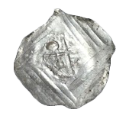 | Name | Ähnliche Objekte
 | Material
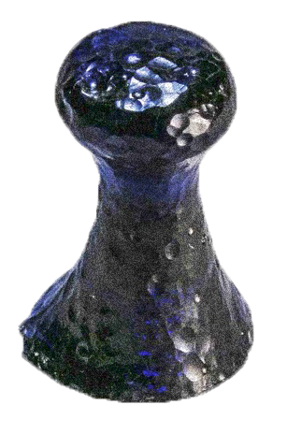 | Name | Ähnliche Objekte
 | Material
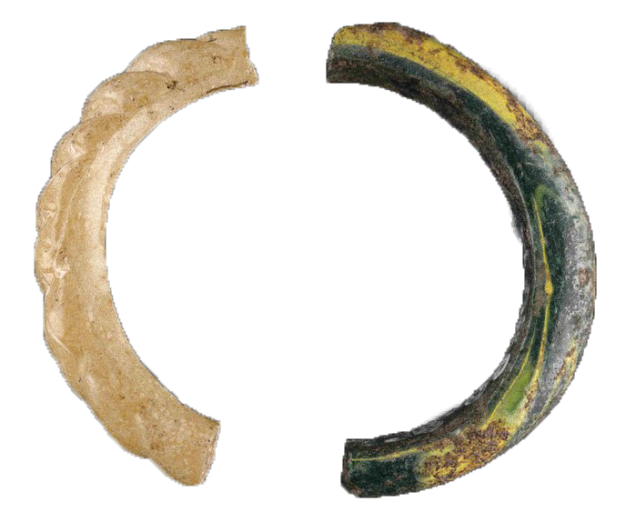 | Name | Ähnliche Objekte
 | Material
Alle Bild: Kantonsarchäologie Aargau

Aufgabe 3: Ausgrabungen auf der Habsburg
Überlege dir, welche Fundstücke wir für die Archäologen in der Zukunft zurücklassen werden? Welche Objekte aus unserer Zeit wird man in 500 bis 1000 Jahren finden? Wie werden diese dann aussehen? Schreibe auf und zeichne.
___________________________________________________________________________________________________________________________________________________________________________________________________________________________________________________________________________________________________________________________________________________________________________________________________________________________________________________________________________________________________

Aufgabe 4: Die Habsburger
Beantworte die Fragen mit Hilfe des Internets.
- Im Film wird erzählt, dass die Habsburg von Graf Radbot gegründet wurde.
Was findest du über ihn heraus? Wie und wo lebte er?
______________________________________________________________________________________________________________________________________________________________________________________________________
- Zur Habsburg gibt es eine Gründungssage. Was findest du dazu heraus?
______________________________________________________________________________________________________________________________________________________________________________________________________
- Man sagt, dass die Habsburger Österreicher sind. Stimmt das?
________________________________________________________________________________________________________________________________________________________________________________________________________________________________________________________________________
- Im Film wird gesagt, dass der Sitz der Habsburger nach Österreich verschoben wurde. Wohin genau?
____________________________________________________________________________________________________________________________________
- Was passierte mit den Habsburgern, die nicht nach Österreich gingen?
____________________________________________________________________________________________________________________________________
- Die Habsburger waren sehr reich und mächtig. Was war alles in ihrem Besitz?
________________________________________________________________________________________________________________________________________________________________________________________________________________________________________________________________________

- Wann wurde die habsburgische Monarchie wieder aufgelöst?
______________________________________________________________________________________________________________________________________________________________________________________________________
Bild: Heinrich Friedrich Füger, Creative Commons |  | Bild: Creative Commons, unbekannt

- Informiere dich im Internet zu wichtigen Ereignissen in der Geschichte der Habsburger. Schreibe die Jahreszahl und das dazugehörige Ereignis auf.

Jahr | Ereignis

